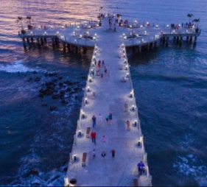
Esta canción cuenta la historia real de amor de una pareja. Él se marcha en un barco y promete volver, pero, nunca regresa. Ella se vuelve loca esperándolo en el muelle dónde se separaron.

1. Completa la canción con los verbos correspondientes en pretérito imperfecto:

Uh-uh-uh-uh-uh-uh-uh
Ella despidió a su amor
El partió en un barco en el muelle de San Blas
El juró que volvería
Y empapada en llanto ella juró que esperaría
Miles de lunas pasaron
Y siempre ella estaba (1) en el muelle, esperando
Muchas tardes se anidaron
Se anidaron en su pelo y en sus labios
Uh-uh-uh-uh-uh-uh-uh
Uh-uh-uh-uh-uh-uh-uh
Llevaba (2) el mismo vestido
Y por si él volviera no se fuera a equivocar
Los cangrejos le mordian (3)
Su ropaje, su tristeza y su ilusión
Y el tiempo se escurrió
Y sus ojos se le llenaron de amaneceres
Y del mar se enamoró
Y su cuerpo se enraizó en el muelle
Sola, sola en el olvido
Sola, sola con su espíritu
Sola, con su amor el mar
Sola, en el muelle de San Blas
Su cabello se blanqueó
Pero ningún barco a su amor le devolvia (4)
Y en el pueblo le (5)
Le de (5) la loca del muelle de San Blas
Y una tarde de abril
La intentaron trasladar al manicomio
Nadie la pudo arrancar
Y del mar nunca jamás la separaron
Sola, sola en el olvido
Sola, sola con su espíritu
Sola, con su amor el mar
Sola, en el muelle de San Blas
Oh
Sola, sola en el olvido
Sola, sola con su espíritu
Sola, sola con el sol y el mar
Sola, oh sola
Sola en el olvido
Sola, sola con su espíritu
Sola, con su amor el mar
Sola, en el muelle de San Blas
Oh
Yeah
Se quedó, se quedó sola, sola
Se quedó, se quedó con el sol y con el mar
Se quedó ahí, se quedó hasta el fin
Se quedó ahí, se quedó
En el muelle de San Blas
Uoh-oh-oh-oh
Sola, sola se quedó
Uoh-oh-oh-oh

